**Lo-Fi_Solution_Documentation**

**Written by: Yuval Quina**

1. To begin with, I started by performing basic Nmap port scanning using this command:

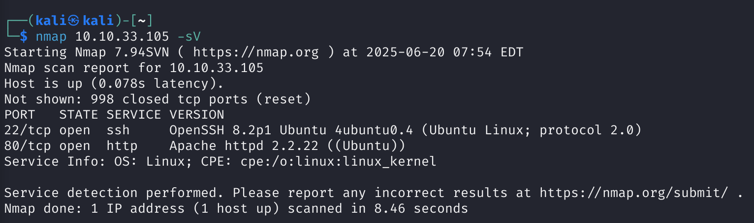

1. Afterwards, I entered the website of the machine:

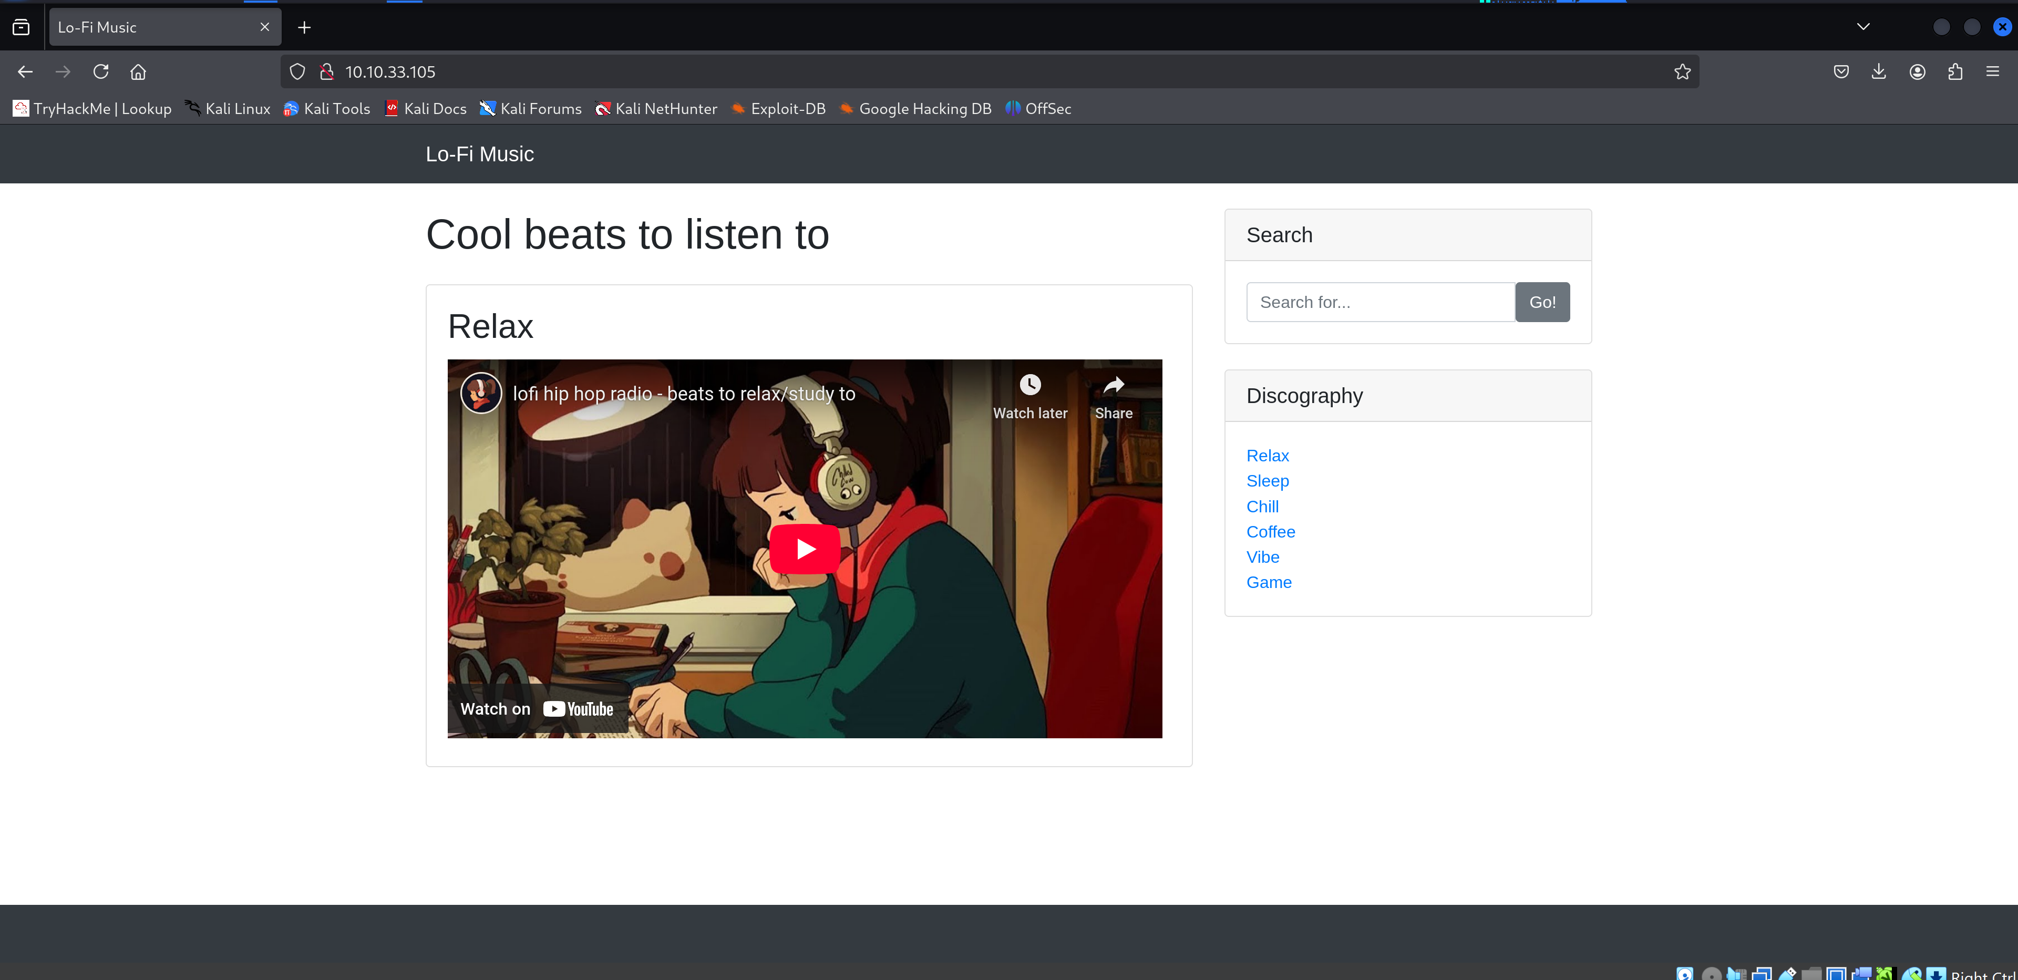

1. I navigated a little on the website and found nothing. Therefore, I tried to use Burpsuite to capture and analyze the packet of entering the “sleep” page:

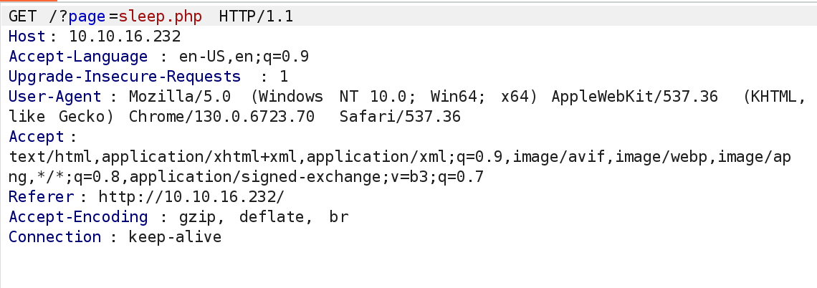

I tried to perform LFI (local file inclusion) by changing the path of the “page” header to ../../../../etc/passwd and it worked:

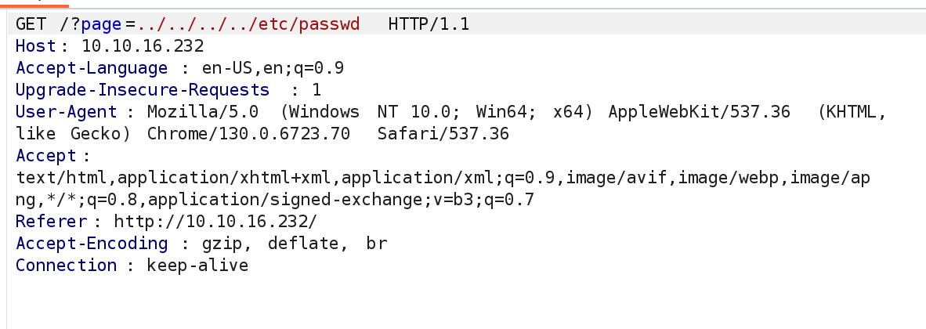

תמונה שמכילה טקסט, צילום מסך, גופן, מסמך

תוכן בינה מלאכותית גנרטיבית עשוי להיות שגוי.

So, I successfully accessed the etc/passwd file but the file of the flag according to the CTF description is found in the root directory.

1. Now, I just edited the file path to ../../../../flag.txt :



And I found the flag:

תמונה שמכילה טקסט, גופן, צילום מסך, לבן

תוכן בינה מלאכותית גנרטיבית עשוי להיות שגוי.